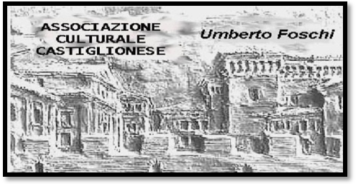**Associazione Culturale Castiglionese**

“Umberto Foschi”

Via Zattoni 2/A

48125 Castiglione di Ravenna

ORGANIZZA

**“ BOLOGNA MEDIEVALE ”**

**9 ottobre 2014**

**Partenza** con pullman G/T da **Forlì ore 7.00**; poi a seguire Castiglione di Ra , Cervia, Ravenna e proseguimento per Bologna

Ore 9.00 incontro con la nostra guida, nonché nostra associata Camilla Giorgini: visita al Museo Medioevale e a seguire visita della Piazza Grande coi suoi monumenti e torri.

Ore 12.00 circa, pranzo presso il ristorante “E’Cucina”

(antipasto - piatto di carne o pesce o similare - vino – acqua - caffè- buffet di dolci )

**Ore 15.00** Visita ai rifugi antiaerei della Montagnola e a Palazzo Maccaferri

**Ore 18.00 Partenza per il rientro presso le rispettive sedi**

N.B Si consiglia di calzare scarpe comode .

Qualora non si raggiungesse il numero, per far fronte alle spese, potremmo optare per il viaggio individuale in treno, o altro mezzo, con ritrovo alla stazione di Bologna in ora da concordare.

**Il costo della gita per i soci, comprensivo di Viaggio in pullman, assicurazione, pranzo, ingressi e guida è di € 55.00 con 25 partecipanti e di € 50.00 con 35.**

**Per informazioni e prenotazioni chiamare il 338 8408746 entro Martedì 30 settembre; presso la sede sociale tutti i martedì dalle 10.00 alle 12.00, oppure Martedì 30 settembre prossimo : ore 11.00 presso il bar Trucolo a Cervia e ore 18.00 presso il bar Tazza d’Oro a Ra.**

Si ringrazia la BCC ravennate e imolese di Castiglione di Ra. per la preziosa collaborazione